2.5设置交互
2.5.1通用设置
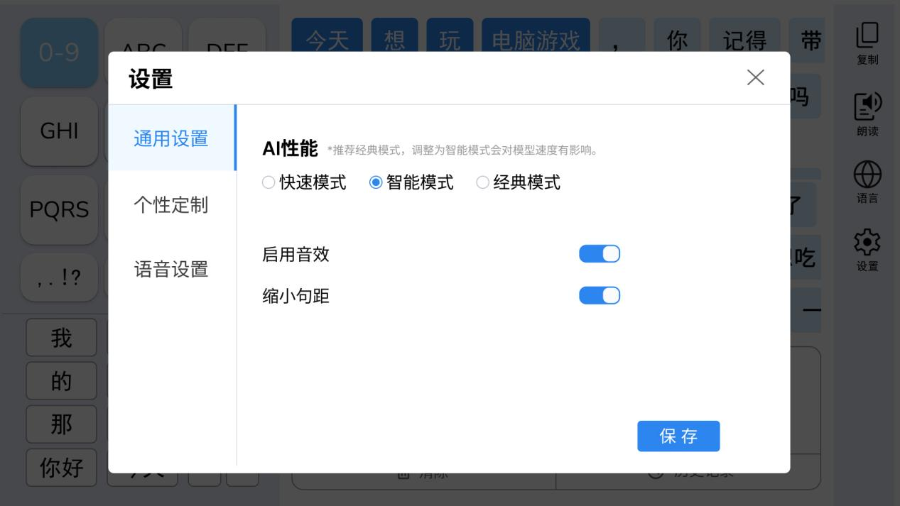
通用设置涵盖：
- AI性能设置（不同的模型运行效果不同）。
- 启用音效
- 自主改变句子间距
- 从原点扩展功能（已删除）

2.5.2个性定制
个性化定制提供：
- 个性化prompt设置
- 提供预设个性标签
- 常用词/句设置。
2.5.2.1创作偏好
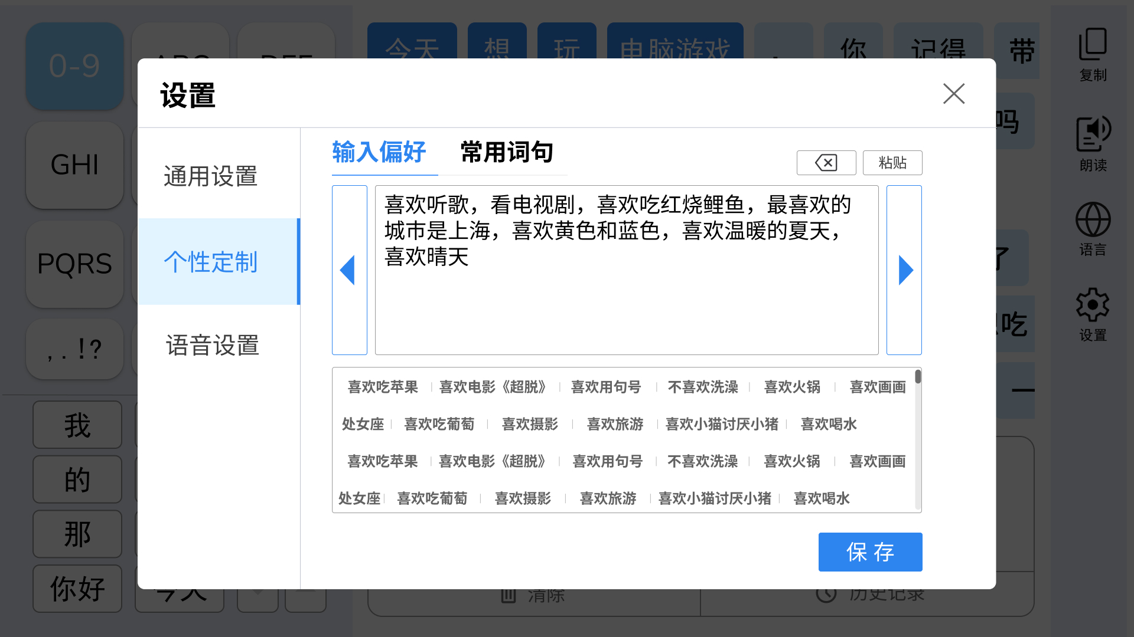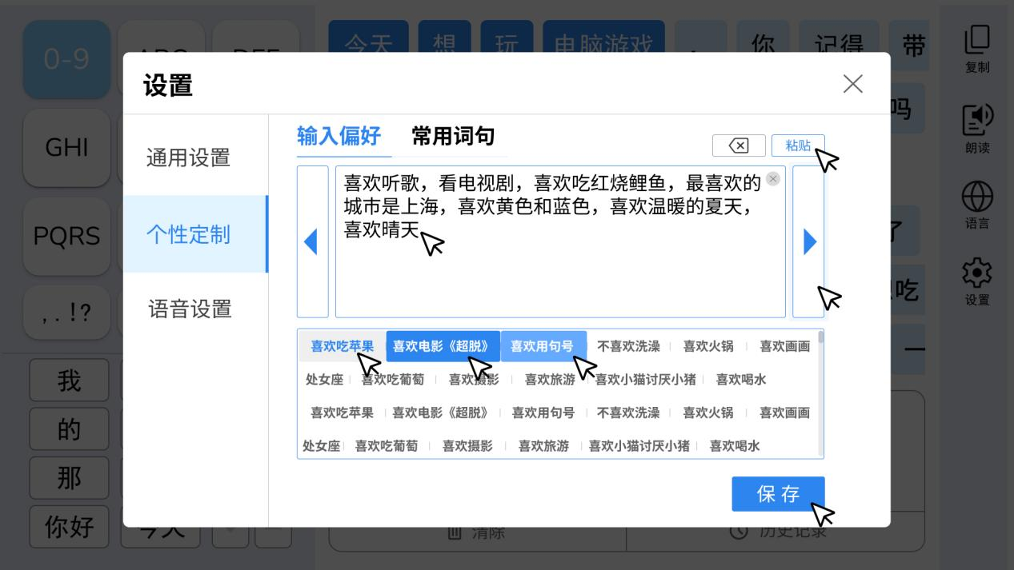
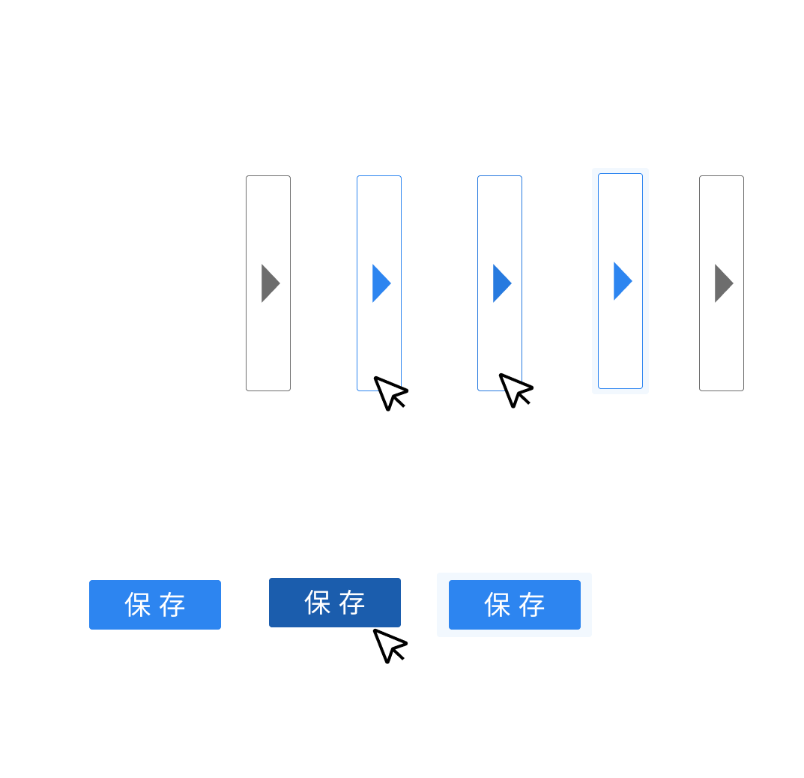
交互逻辑：
页面分为输入框与标签框两部分，输入框中出现的内容本产品会进行AI记忆，并在用户使用时生成一定程度的个性化辅助词句。
输入框内的创作偏好既可通过点击标签与使用电脑自带的输入法获得，也可通过复制一级界面的键盘输入框中的内容粘贴来；用户点击标签框中的标签，标签内容则会出现在上方的输入框内。点击输入框时输入框右上角内会出现删除控件，点击即可全部清除。
输入框上方为删除键与粘贴键，删除键是逐字删除，为了不能使用实体键盘的用户写错某个字或者想删除某个喜好内容。
暂不限制输入框输入字数
标签UI规范：
非操作状态下，标签框的外框为灰色（989898）字为灰色（626262），鼠标浮在标签上时标签背景变灰（EFEFEF）字体变蓝（2D85F0），标签框变蓝（2D85F0），选中标签标签背景变蓝（2D85F0），字体变白（FFFFFF），已选中状态下鼠标轻浮标签背景变浅蓝（65ABFF），字体不变。

2.5.2.1常用词句
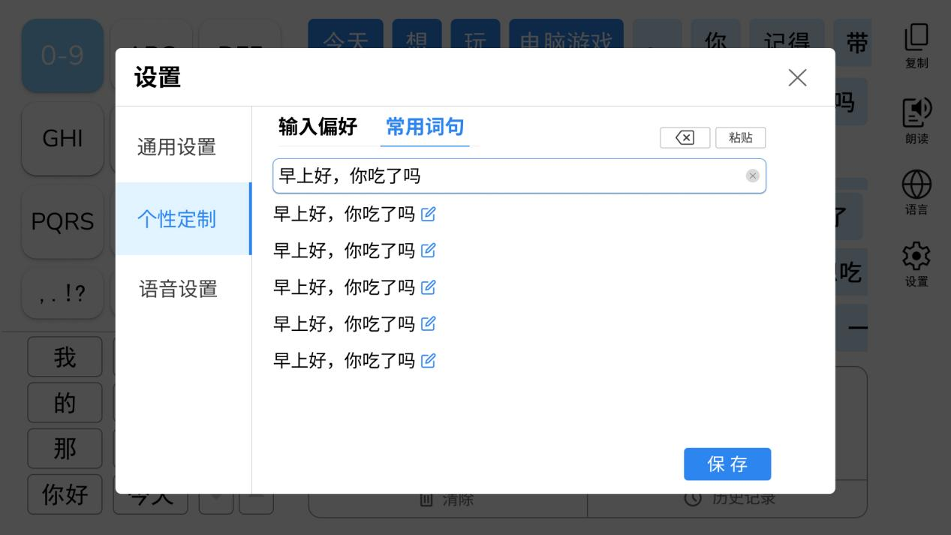
功能：为用户提供常用词句的预制设置，一共六条可设置的句子，设置好的句子会在初始页面（未进行打字前）出现。
交互逻辑：
界面共六条句子，每个句子后带有“编辑”的图标，用户点击图标或句子都可以进行修改，修改时出现输入框，输入框后方出现删除图标，点击图标本句清除；输入完毕后点击任意区域即保存完毕。
右上方为删除键与粘贴键，删除键是逐字删除，为了不能使用实体键盘的用户写错某个字或者想删除某个喜好内容。
句子最多可输入字数（未定）
使用方法：可通过电脑自带键盘或在主键盘中输入粘贴过来
2.5.3语音设置

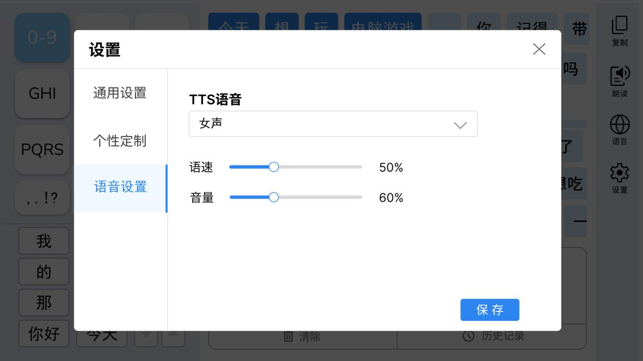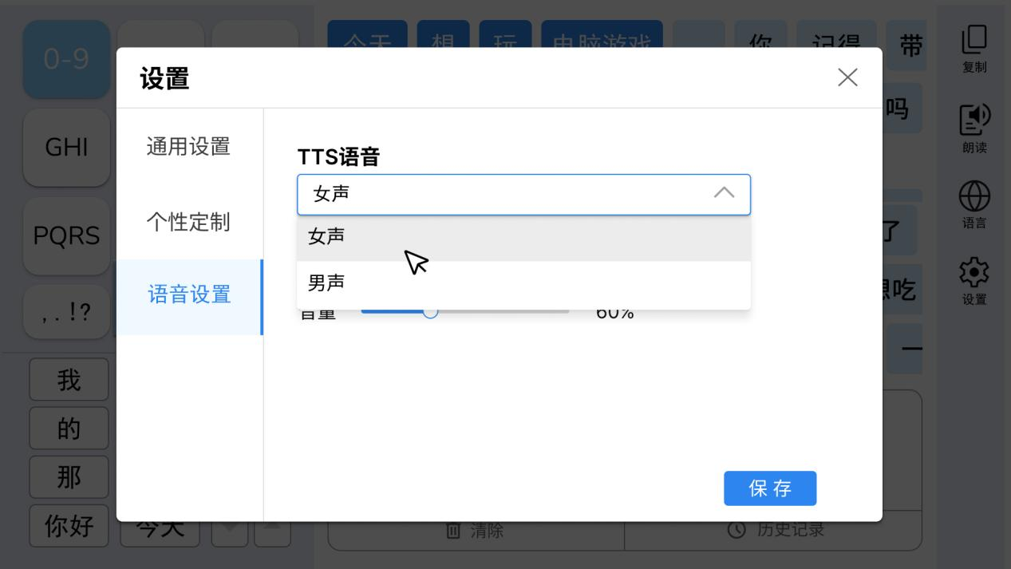
语音选项列表包括：
- 女声A
- 男声B
操作按钮：
点击**“保存”**按钮后，语音设置将被应用。
UI规范：
TTS语音选择：
默认状态下，选择框呈灰色，点击后，选择框会变为蓝色（#007BFF），右边图标从向下变为向上，表示选择中。
非操作状态下为灰色（7D7D7D），点击后变为蓝色（2D85F0）
外：
清除键的二级确认弹窗
